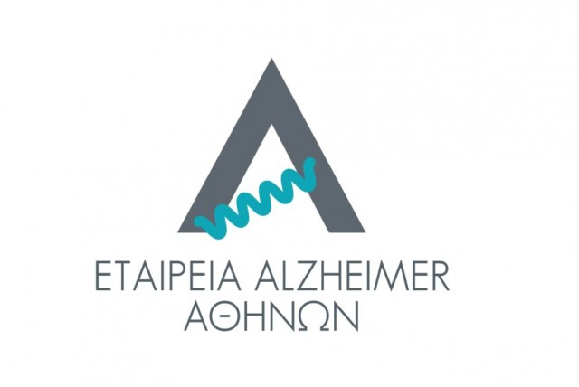

Δελτίο Τύπου
Έναρξη Λειτουργίας Συμβουλευτικού Σταθμού για την Άνοια στο Δήμο Ιωαννιτών
Γ. Πατούλης: «Η Τοπική Αυτοδιοίκηση μεριμνά για την ευαισθητοποίηση και έγκαιρη αντιμετώπιση της νόσου Alzheimer με τη δημιουργία Φιλικών Κοινοτήτων»

Το πρόγραμμα «Δημιουργία δικτύου Συμβουλευτικών Σταθμών για την άνοια στους Δήμους της Ελλάδας» είναι ένα καινοτόμο μοντέλο παροχής υπηρεσιών για την άνοια, που υλοποιεί η Εταιρεία Alzheimer Αθηνών σε συνεργασία με το Εθνικό Διαδημοτικό Δίκτυο Υγιών Πόλεων (ΕΔΔΥΠΠΥ). Το έργο αφορά στη δημιουργία Συμβουλευτικών Σταθμών για την Άνοια στους Δήμους της Ελλάδας, ώστε να υποστηρίζονται και να εξυπηρετούνται άτομα με προβλήματα μνήμης και Άνοια καθώς και οι φροντιστές τους. Στο πλαίσιο της λειτουργίας των Συμβουλευτικών Σταθμών, υποστηρίζεται η δικτύωση και η διασύνδεση, τόσο οριζόντια -μέσα στις δομές τοπικής αυτοδιοίκησης- όσο και με εξειδικευμένες υπηρεσίες υγείας και ψυχικής υγείας, διασφαλίζοντας το συνεχές της φροντίδας.
Η Πρόεδρος της Εταιρείας Alzheimer Αθηνών Δρ Παρασκευή Σακκά δήλωσε σχετικά: «Η ίδρυση δικτύου Συμβουλευτικών σταθμών για την άνοια στους Δήμους της Ελλάδας σε συνεργασία με το ΕΔΔΥΠΠΥ είναι το πρώτο βήμα για τη δημιουργία κοινοτήτων φιλικών προς την άνοια στη χώρα μας. Σε μία κοινότητα φιλική προς την άνοια, τα άτομα με άνοια έχουν πρόσβαση σε έγκαιρη διάγνωση και θεραπεία, απολαμβάνουν υψηλής ποιότητας φροντίδα και νιώθουν ενσωματωμένοι, με δυνατότητα συμμετοχής, επιλογής και ελέγχου της καθημερινότητάς τους. Μία κοινότητα φιλική προς την άνοια αποτελείται από μεμονωμένα άτομα, επιχειρήσεις, οργανισμούς, υπηρεσίες και δημόσιους φορείς, μέσα συγκοινωνίας, δημόσιους χώρους που υποστηρίζουν τις ανάγκες των ατόμων με άνοια.
Ο πρόεδρος του Ελληνικού Διαδημοτικού Δικτύου Υγιών Πόλεων και της ΚΕΔΕ, κ. Γιώργος Πατούλης, Δήμαρχος Αμαρουσίου δήλωσε: «Στη χώρα μας έχουμε μάθει να επικεντρωνόμαστε στην προσπάθεια να βρούμε την κατάλληλη θεραπεία μιας νόσου, ενώ θα έπρεπε να επικεντρωνόμαστε εποικοδομητικά να προλάβουμε την εκδήλωση των ασθενειών με τον κατάλληλο προσυμπτωματικό έλεγχο. Έτσι και στην νόσο Αλτσχάιμερ, ως σύγχρονη επιδημία του 21^{ου} αιώνα, οφείλουμε να παρέχουμε τα μέσα αυτά που θα προστατεύσουν τους πολίτες από την ασθένεια, θα ανακουφίσουν τους πάσχοντες και τους φροντιστές αυτών και θα μειώσουν το μείζον κοινωνικό και οικονομοτεχνικό πρόβλημα που δημιουργείται. Με αυτόν τον τρόπο, είμαστε κοντά στους ασθενείς και στις οικογένειές τους, έχοντας ως βασικό σκοπό τη διασφάλιση υψηλής ποιότητας ζωής και της ανθρώπινης αξιοπρέπειας. Συνεπώς, συμπράττουμε ως φορείς με την κατάλληλη επιστημονική και έγκυρη καθοδήγηση παρέχοντας στην Τοπική Αυτοδιοίκηση άλλο ένα σημαντικό εργαλείο υπέρ της προαγωγής υγείας των δημοτών».
Ποιος μπορεί να έρθει σε επαφή με το Συμβουλευτικό Σταθμό;
Άτομα που αντιμετωπίζουν προβλήματα μνήμης, μέλη των οικογενειών τους οποιασδήποτε ηλικίας, άτομα άνω των 65 ετών που επιθυμούν να εξεταστούν ή να συμμετέχουν σε δράσεις πρόληψης, επαγγελματίες υγείας και ψυχικής υγείας, εργαζόμενοι σε τοπικούς φορείς και οποιοσδήποτε ενδιαφέρεται να ενημερωθεί για την άνοια.

Ο Συμβουλευτικός Σταθμός θα λειτουργεί κάθε Τρίτη και Πέμπτη 09.00-13.00. Υπεύθυνη επικοινωνίας κα. ……………. στο τηλέφωνο………… κατόπιν ραντεβού.
Η αξιολόγηση της νοητικής κατάστασης του προσερχομένου ατόμου θα γίνεται με τη χρήση των νευροψυχολογικών δοκιμασιών στην χορήγηση των οποίων έχουν εκπαιδευτεί οι επαγγελματίες υγείας των Δήμων που στελεχώνουν τον Συμβουλευτικό Σταθμό. Τα στοιχεία του εξεταζόμενου και τα ευρήματα της αξιολόγησης καταγράφονται στη βάση δεδομένων των ΚΕΠ Υγείας ή χειρόγραφα σε ειδική φόρμα που θα σας διαθέσουμε.
Στην περίπτωση που υπάρξουν σημαντικά ευρήματα το άτομο παραπέμπεται στο γιατρό του Ιατρείου Μνήμης του Συμβουλευτικού Σταθμού. Οι Εταιρείες Alzheimer Αθηνών και Θεσσαλονίκης μπορούν να εξυπηρετήσουν σε μηνιαία συχνότητα τα αιτήματα για εξειδικευμένη ιατρική εξέταση και διαγνωστική εκτίμηση για τους 6 πρώτους μήνες ενώ στη συνέχεια οι Συμβουλευτικοί Σταθμοί θα συνεχίσουν τη λειτουργία τους με τη βοήθεια γιατρών που θα ορίσουν οι Δήμοι όπως προβλέπεται από το μνημόνιο συνεργασίας.

